Čj.: SPU 081965/2019/508203/Ji

DODATEK č. 1

k PACHTOVNÍ SMLOUVĚ č. 144N16/42

Smluvní strany:

Česká republika - Státní pozemkový úřad
sídlo: Husinecká 1024/11a, 130 00 Praha 3-Žižkov
IČO: 01312774
DIČ: CZ 01312774
za který právně jedná Ing. Vladislava Hartmannová, vedoucí Pobočky Chomutov adresa: Jiráskova 2528, Chomutov, PSČ 430 01,
na základě oprávnění vyplývajícího z platného Podpisového řádu Státního pozemkového úřadu účinného ke dni právního jednání
bankovní spojení: Česká národní banka
číslo účtu: 60011-3723001/0710
(dále jen „propachtovatel“)
- na straně jedné –
a
pan Petr Nieslanik, r. č. xxxxxxxxxxx, bytem Jablunkov
IČO 64958477

(dále jen „pachtýř“)
- straně druhé -
uzavírají tento dodatek č. 1 k pachtovní smlouvě č. 144N16/42 ze dne 30. 11. 2016 (dále jen „smlouva“), kterým se mění předmět pachtu a výše ročního pachtovného
- Na základě ČI. V smlouvy pachtýř povinen platit propachtovateli roční pachtovné ve výši 8.587 Kč (slovy: osm tisíc pět set osmdesát sedm korun českých).
- Smluvní strany se dohodly na tom, že pachtovné specifikované v bodě 1. tohoto dodatku bude upraveno z níže uvedeného důvodu v bodě a) a b) na částku 8.895 Kč (slovy: osm tisíc osm set devadesát pět korun českých):
- Ukončení pachtu na níže uvedené vydané pozemky:
Dne 29. 11. 2017 jste nabyl vlastnické právo k pozemku p. č. 1552/71 v k. ú. Březno u Chomutova, obec Březno, druh evidence KN na základě kupní smlovy č, 1009921742.
Dne 22. 8. 2018 jste nabyl vlastnické právo k pozemku p. č. 1552/72 v k. ú. Březno u Chomutova, obec Březno, druh evidence KN na základě kupní smlovy č, 1003921842.
Ode dne podání návrhu na vklad vlastnického práva do katastru nemovitostí nenáleží propachtovateli pachtovné.
- Rozšíření předmětu pachtu od 1. 4. 2019 o části pozemků uvedených v příloze „ Výpis z KN “ - k. ú. Tušimice, Březno u Chomutova a Vysoká Jedle + zákresy propachtovaných částí pozemků v mapě.
K 1. 10. 2019 (nejbližší následující datum splatnosti) je pachtýř povinen zaplatit částku 8.793 Kč (slovy: osm tisíc sedm set devadesát tři korun českých).

Tato částka se skládá z ročního pachtovného u pozemků, které nebyly předmětem převodu, z alikvotních částí ročního pachtovného u pozemků, které byly předmětem převodu a z alikvotních částí ročního pachtovného nově propachtovaných pozemků. Alikvotní části jsou vypočítány za období od předchozího data splatnosti do rozhodných dat.

Roční pachtovné u pozemků, které nebyly předmětem převodu (přechodu):
8.301 Kč (slovy: osm tisíc jedna koruna česká).

Alikvotní části ročního pachtovného u pozemků, které byly předmětem převodu:
- 02 Kč (slovy: přeplatek jedno sto dva korun českých).

Alikvotní části ročního pachtovného u nově propachtovaných pozemků:
594 Kč (slovy: pět set devadesát čtyři korun českých).
- Dále se smluvní strany dohodly na tom, že
- ČI. V smlouvy se doplňuje o nové odstavce tohoto znění:
Smluvní strany se dohodly, že propachtovatel je oprávněn vždy k1. 10. běžného roku jednostranně zvýšit pachtovné o míru inflace vyjádřenou přírůstkem průměrného ročního indexu spotřebitelských cen vyhlášenou Českým statistickým úřadem za předcházející běžný rok.
Zvýšené pachtovné bude uplatněno písemným oznámením ze strany propachtovatele nejpozději do 1. 9. běžného roku, a to bez nutnosti uzavírat dodatek a pachtýř bude povinen novou výši pachtovného platit s účinností od nejbližší platby pachtovného.
Základem pro výpočet zvýšeného pachtovného bude pachtovné sjednané před tímto zvýšením.
V případě, že meziroční míra inflace přestane být z jakéhokoli důvodu nadále publikována, nahradí jej jiný podobný index nebo srovnatelný statistický údaj vyhlašovaný příslušným orgánem, který propachtovatel dle svého rozumného uvážení zvolí.
- ČI. X odst. 1) smlouvy se doplňuje a zní takto:
Smluvní strany se dohodly, že jakékoliv změny a doplňky této smlouvy jsou možné pouze písemnou formou dodatku k této smlouvě, a to na základě dohody smluvních stran, není-li touto smlouvou stanovena jinak.
- Ostatní ustanovení smlouvy nejsou tímto dodatkem č. 1 dotčena.
- „SPÚ jako správce osobních údajů dle zákona č. 101/2000 Sb., o ochraně osobních údajů a o změně některých zákonů, ve znění pozdějších předpisů a platného nařízení (EU) 2016/679 (GDRP), tímto informuje ve smlouvě uvedený subjekt osobních údajů, že jeho údaje uvedené v této smlouvě zpracovává pro účely realizace, výkonu práv a povinností dle této smlouvy. Uvedený subjekt osobních údajů si je vědom svého práva přístupu ke svým osobním údajům, práva na opravu osobních údajů, jakož i dalších práv vyplývajících z výše uvedené legislativy. Smluvní strany se zavazují, že při správě a zpracování osobních údajů budou dále postupovat v souladu s aktuální platnou a účinnou legislativou. Postupy a opatření se SPÚ zavazuje dodržovat po celou dobu trvání škartační lhůty ve smyslu § 2 písm. S) zákona č. 499/2004 Sb. O archivnictví a spisové službě a o změně některých zákonů, ve znění pozdějších předpisů.“
- Tento dodatek nabývá platnosti dnem podpisu smluvními stranami a účinnosti dne 1. 4. 2018.

- Tento dodatek je vyhotoven v 2 stejnopisech, z nichž každý má platnost originálu. Jeden stejnopis přebírá pachtýř a jeden je určen pro propachtovatele.
- Smluvní strany po přečtení tohoto dodatku prohlašují, že s jeho obsahem souhlasí a že je shodným projevem jejich vážné a svobodné vůle, a na důkaz toho připojují své podpisy.
V Chomutově dne 1.4. 2019
Petr Nieslanik
pachtýř
Ing. Vladislava Hartmannová, vedoucí Pobočky Chomutov

propachtovatel
Za správnost: Zdeňka Jiřičková

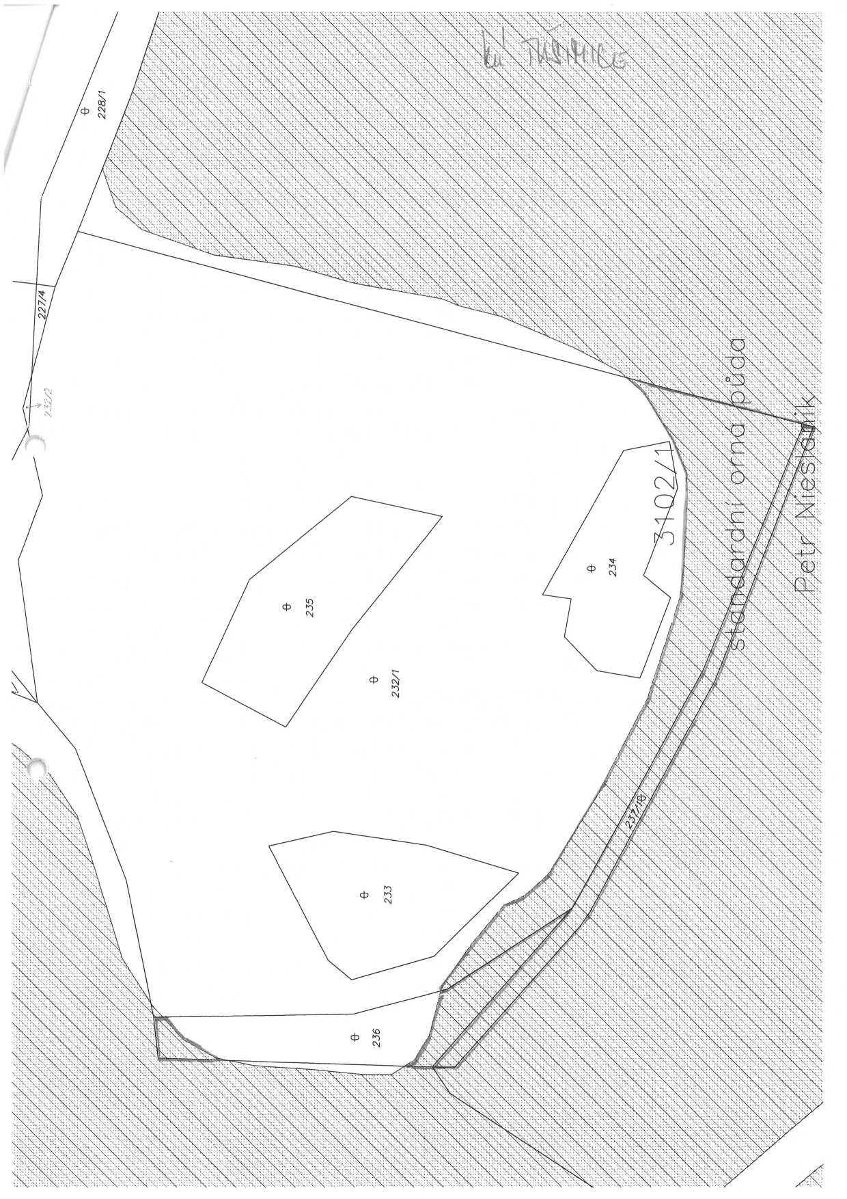

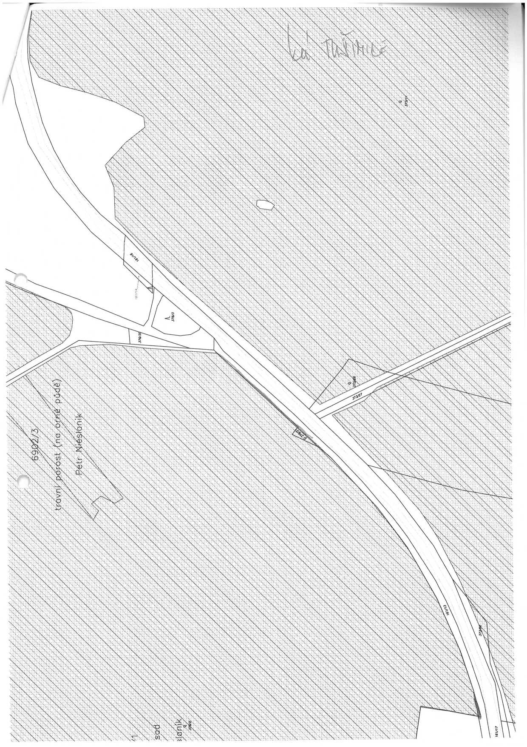

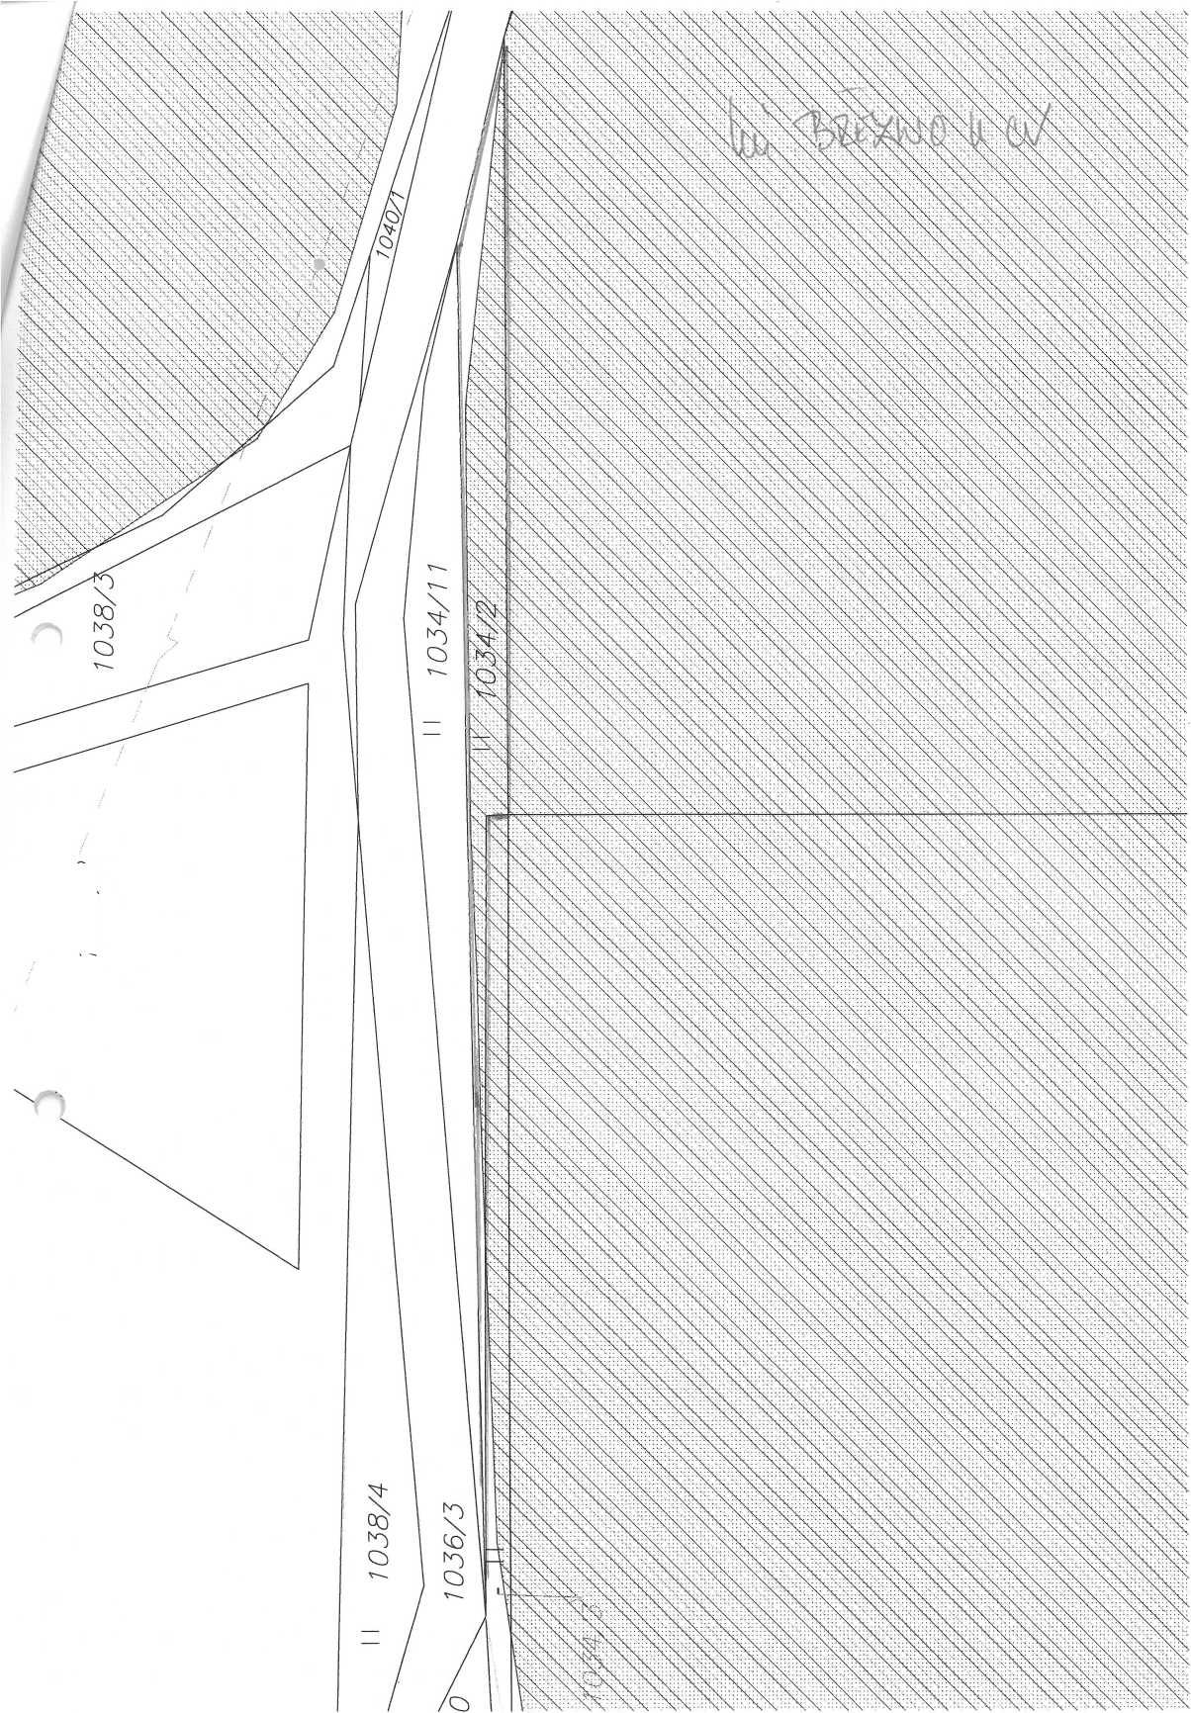
1038/2
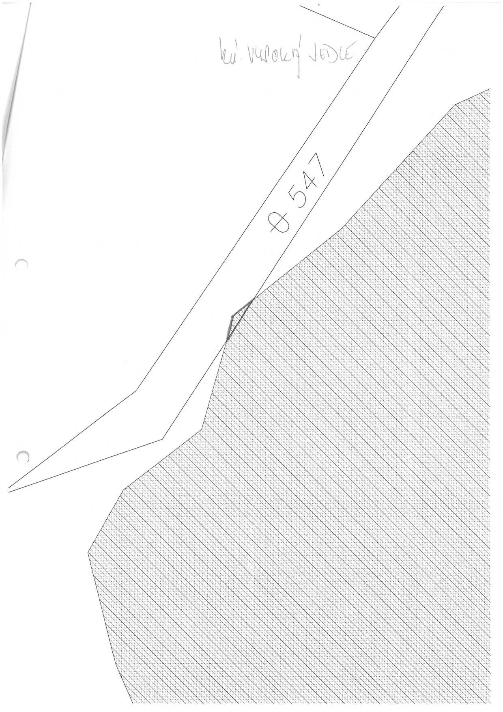
Příloha pachtovní smlouvy č. 144N16/42
Variabilní symbol: 14411642 Uzavřeno: 30.11.2016  Datum tisku: 1.4.2019 Účinná od: 1.12.2016 | Roční pacht: | 8 895 Kč

Pachtýři:
Název Adresa
Nieslanik Petr Jablunkov
Nemovitosti:
Pozn. Parcela | / Dil Skp. | Kult. | Číslo LV | Typ sazby | Cena [Kč] | Výměra  [m²] | % | Pacht [Kč]
Katastr: Březno u Chomutova
1034 | 2 2 | 7 | 10002 | pc/ha | 102 300 | 277 | 2,2 | 62,34
1234 | 5 2 | 14 | 10002 | pc/ha | 102 300 | 1 011 | 2,2 | 227,54
1552 | 74 2 | 14 | 10002 | pc/ha | 102 300 | 9 151 | 2,2 | 2 059,52
Celkem za katastr |  |  |  |  |  | 10 439 |  | 2 349,40
Katastr: Kadaň
2856 | 2 | 14 | 10002 | pc/ha | 56 200 | 2 496 | 2,2 | 308,61
2857 | 1 2 | 2 | 10002 | pc/ha | 56 200 | 16610 | 2,2 | 2 053,66
2858 | 2 | 14 | 10002 | pc/ha | 56 200 | 2 576 | 2,2 | 318,50
Celkem za katastr |  |  |  |  |  | 21 682 |  | 2 680,77
Katastr: Prunéřov
341 | 1 2 | 2 | 10002 | pc/ha | 66 400 | 10 055 | 2,2 | 1 468,83
341 | 12 2 | 14 | 10002 | pc/ha | 66 400 | 1 223 | 2,2 | 178,66
594 | 2 | 7 | 10002 | pc/ha | 66 400 | 4 608 | 2,2 | 673,14
610 | 1 2 | 14 | 10002 | pc/ha | 66 400 | 6 928 | 2,2 | 1 012,04
Celkem za katastr |  |  |  |  |  | 22 814 |  | 3 332,67
Katastr: Tušimice
část 161 | 13 2 | 14 | 10002 | pc/ha | 72 500 | 106 | 2,2 | 16,91
část 232 | 1 2 | 14 | 10002 | pc/ha | 72 500 | 2 144 | 2,2 | 341,97
část 236 | 2 | 14 | 10002 | pc/ha | 72 500 | 391 | 2,2 | 62,36
237 | 1 2 | 14 | 10002 | pc/ha | 72 500 | 697 | 2,2 | 111,17
Celkem za katastr |  |  |  |  |  | 3 338 |  | 532,41
Katastr: Vysoká Jedle
část 547 | 2 | 14 | 10002 | pc/ha | 24 600 | 1 | 2,2 | 0,05
Celkem za katastr |  |  |  |  |  | 1 |  | 0,05
Celkem |  |  |  |  |  | 58 274 |  | 8 895
Přeplatek za vydané pozemky |  |  |  |  |  |  |  | - 101,81

K úhradě k 1.10. 2019 8.793 Kč

